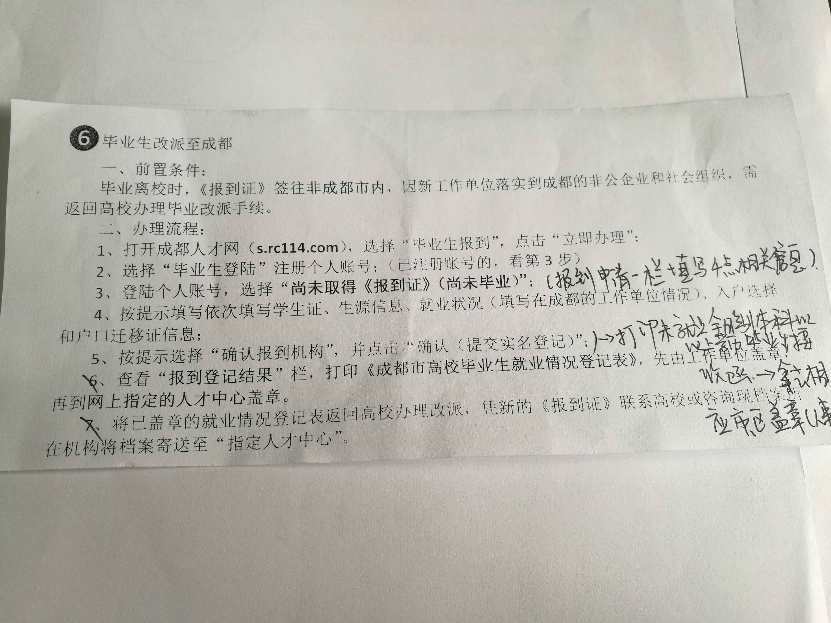

请本研毕业生想户口和档案留成都的，请注意，打印全日制本科及以上毕业接收函，可在成都人才网s.rc114.com上按提示选择“确认报到机构”，并点击“确认”（提交实名登记“打印。不是来我们这里出证明哈。
这些都可以在登录完成s.rc114.com，只是打印出来后要到相应的市区（人事代理的人才市场）盖章，交回招就处才能办理。
